

**Об утверждении регламента государственной услуги "Прием документов и зачисление в организации дополнительного образования для детей по предоставлению им дополнительного образования"**

***Утративший силу***

Постановление акимата Акмолинской области от 26 мая 2015 года № А-6/229. Зарегистрировано Департаментом юстиции Акмолинской области 1 июля 2015 года № 4849. Утратило силу постановлением акимата Акмолинской области от 21 февраля 2020 года № А-2/81

      Сноска. Утратило силу постановлением акимата Акмолинской области от 21.02.2020 № А-2/81 (вводится в действие со дня официального опубликования).  
      Сноска. Заголовок - в редакции постановления акимата Акмолинской области от 17.07.2019 № А-8/332 (вводится в действие со дня официального опубликования).  
      Примечание РЦПИ.  
      В тексте документа сохранена пунктуация и орфография оригинала.

      В соответствии с пунктом 3 статьи 16 Закона Республики Казахстан от 15 апреля 2013 года "О государственных услугах" акимат Акмолинской области **ПОСТАНОВЛЯЕТ:**

      1. Утвердить прилагаемые:

      1) регламент государственной услуги "Прием документов и зачисление в организации дополнительного образования для детей по предоставлению им дополнительного образования";

      2) исключен постановлением акимата Акмолинской области от 17.07.2019 № А-8/332 (вводится в действие со дня официального опубликования).  
      Сноска. Пункт 1 с изменением, внесенным постановлением акимата Акмолинской области от 17.07.2019 № А-8/332 (вводится в действие со дня официального опубликования).

      2. Признать утратившим силу постановление акимата Акмолинской области "Об утверждении регламентов государственных услуг" от 8 июля 2014 года № А-6/290 (зарегистрировано в Реестре государственной регистрации нормативных правовых актов № 4316, опубликовано 23 августа 2014 года в газетах "Акмолинская правда" и "Арқа ажары").

      3. Контроль за исполнением настоящего постановления возложить на заместителя акима области Нуркенова Н.Ж.

      4. Настоящее постановление акимата области вступает в силу со дня государственной регистрации в Департаменте юстиции Акмолинской области и вводится в действие со дня официального опубликования.

|  |  |
| --- | --- |
| *Аким области* | *С.Кулагин* |

|  |  |
| --- | --- |
|  | Утвержден постановлением акимата Акмолинской области от 26 мая 2015 года № А-6/229 |

**Регламент государственной услуги "Прием документов и зачисление в организации дополнительного образования для детей по предоставлению им дополнительного образования"**

**1. Общие положения**

      1. Государственная услуга "Прием документов и зачисление в организации дополнительного образования для детей по предоставлению им дополнительного образования" (далее – государственная услуга), оказывается организациями дополнительного образования для детей, организациями общего среднего образования Акмолинской области (далее - услугодатель).

      2. Форма оказания государственной услуги: бумажная.

      3. Результатом оказания государственной услуги является зачисление обучающихся в организацию дополнительного образования для детей по предоставлению им дополнительного образования на основании заявления одного из родителей или законного представителя.

      Форма предоставления результата оказания государственной услуги: бумажная.

**2. Описание порядка действий структурных подразделений (работников) услугодателя в процессе оказания государственной услуги**

      4. Для получения государственной услуги услугополучатель представляет документы указанные в пункте 9 Стандарта государственной услуги "Прием документов и зачисление в организации дополнительного образования для детей по предоставлению им дополнительного образования" утвержденного приказом Министра образования и науки Республики Казахстан от 7 апреля 2015 года № 170.

      5. Содержание каждой процедуры (действия), входящей в состав процесса оказания государственной услуги, длительность его выполнения:

      1) ответственный исполнитель осуществляет прием документов и подготовку проекта приказа - 15 минут. Результат – направляет проект приказа руководству;

      2) руководство услугодателя ознакамливается с проектом приказа – 10 минут. Результат – подписание приказа;

      3) ответственный исполнитель выдает услугополучателю копию приказа - 5 минут. Результат – зачисление обучающихся в организацию дополнительного образования для детей по предоставлению им дополнительного образования.

**3. Описание порядка взаимодействия структурных подразделений (работников) услугодателя в процессе оказания государственной услуги**

      6. Перечень структурных подразделений (работников) услугодателя, которые участвуют в процессе оказания государственной услуги:

      1) ответственный исполнитель;

      2) руководство услугодателя.

      7. Описание последовательности процедур (действий) между структурными подразделениями (работниками) с указанием длительности каждой процедуры (действия):

      1) ответственный исполнитель осуществляет прием документов и подготовку проекта приказа - 15 минут;

      2) руководство услугодателя ознакамливается с проектом приказа – 10 минут;

      3) ответственный исполнитель выдает услугополучателю копию приказа - 5 минут.

      Подробное описание последовательности процедур (действий), взаимодействий структурных подразделений (работников) услугодателя в процессе оказания государственной услуги отражается в справочнике бизнес-процессов оказания государственной услуги согласно приложению к настоящему регламенту.

|  |  |
| --- | --- |
|  | Приложение к Регламенту государственной услуги "Прием документов и зачисление в организации дополнительного образования для детей по предоставлению им дополнительного образования" |

**Справочник бизнес-процессов оказания государственной услуги к Регламенту государственной услуги "Прием документов и зачисление в организации дополнительного образования для детей по предоставлению им дополнительного образования"**

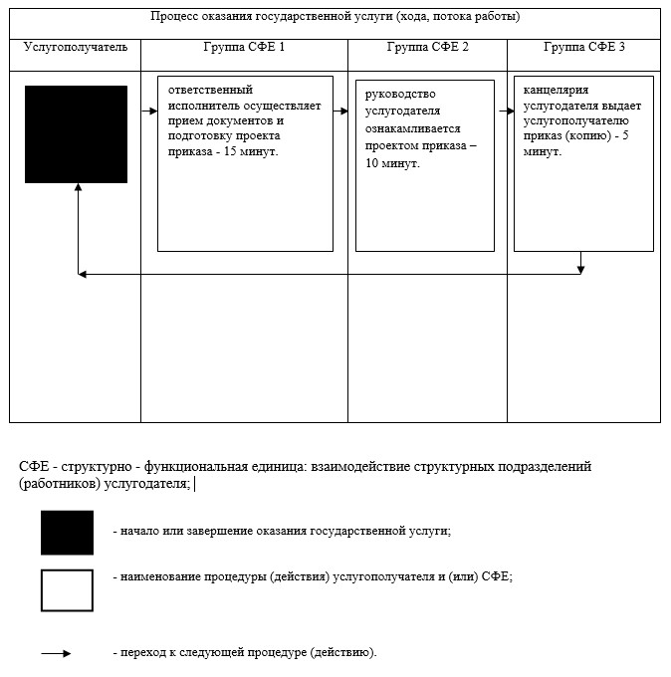

|  |  |
| --- | --- |
|  | Утвержден постановлением акимата Акмолинской области от 26 мая 2015 года № А-6/229 |

**Регламент государственной услуги "Прием документов для участия в конкурсе на присуждение гранта "Лучшая организация среднего образования"**

      Сноска. Регламент исключен постановлением акимата Акмолинской области от 17.07.2019 № А-8/332 (вводится в действие со дня официального опубликования).

© 2012. РГП на ПХВ «Институт законодательства и правовой информации Республики Казахстан» Министерства юстиции Республики Казахстан